
Eindproef
Data-Scientist1 – 25/26

Evolutie productie
zonne- en windenergie

Toelichting databronnen

Leeman Frank

Via de website van Elia is er veel info beschikbaar omtrent de productie en de afname van energie. Voor deze proef ligt de focus op de productie van zonne- en windenergie.
De cijfers van zonne-energie zijn beschikbaar via onderstaande link:
https://www.elia.be/nl/grid-data/productie-gegevens/zonne-energieproductie
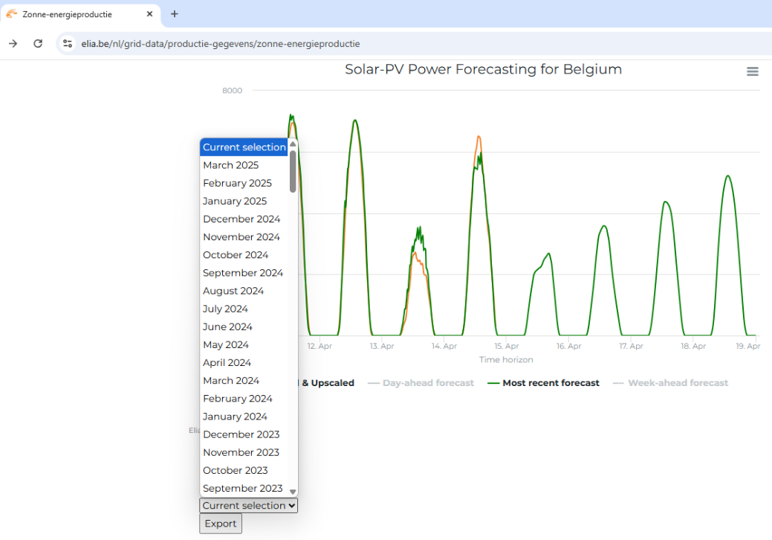
DateTime | Most recent forecast  [MW] | Day-Ahead forecast  [MW] | Week-Ahead forecast  [MW] | Real-time Upscaled Measurement  [MW] | Corrected Upscaled Measurement  [MW] | Monitored Capacity  [MWp] | Day-Ahead forecast (11h00)  [MW]
01/02/2025 10:00 | 2243,2 | 1909,54 | 798,28 | 2715 | 2715 | 10798,4 | 2217,35
01/02/2025 10:15 | 2553,64 | 2241,85 | 952,56 | 3085 | 3085 | 10798,4 | 2621,54
01/02/2025 10:30 | 2879,03 | 2567,44 | 1120,59 | 3437,22 | 3437,22 | 10798,4 | 2995,71
01/02/2025 10:45 | 3215,25 | 2879,61 | 1323,98 | 3772,13 | 3772,13 | 10798,4 | 3341,85
01/02/2025 11:00 | 3966,45 | 3161,97 | 1535,33 | 4139,42 | 4139,42 | 10798,4 | 3654,21
01/02/2025 11:15 | 4228,27 | 3407,99 | 1735,19 | 4502,39 | 4502,39 | 10798,4 | 3925,11
01/02/2025 11:30 | 4454,76 | 3624,95 | 1917,65 | 4789,62 | 4789,62 | 10798,4 | 4173,75
01/02/2025 11:45 | 4637,89 | 3812,29 | 2061,98 | 4988,17 | 4988,17 | 10798,4 | 4394,35
01/02/2025 12:00 | 4936,05 | 3966,37 | 2204,08 | 5128,98 | 5128,98 | 10798,4 | 4575,86
01/02/2025 12:15 | 5034,87 | 4088,52 | 2349,53 | 5241,83 | 5241,83 | 10798,4 | 4719,47
01/02/2025 12:30 | 5105,22 | 4193,51 | 2473,32 | 5326,46 | 5326,46 | 10798,4 | 4821,42
01/02/2025 12:45 | 5132,64 | 4277,86 | 2571,7 | 5368,75 | 5368,75 | 10798,4 | 4883,26
01/02/2025 13:00 | 5281,77 | 4321,98 | 2654,3 | 5360,87 | 5360,87 | 10798,4 | 4910,67
01/02/2025 13:15 | 5214,49 | 4315 | 2707,77 | 5297,78 | 5297,78 | 10798,4 | 4891,39
01/02/2025 13:30 | 5110,78 | 4270,85 | 2736,71 | 5209,61 | 5209,61 | 10798,4 | 4821,73
01/02/2025 13:45 | 4972,09 | 4194,51 | 2753,2 | 5090,26 | 5090,26 | 10798,4 | 4706,99

De cijfers van windenergie zijn beschikbaar via onderstaande link:
https://www.elia.be/nl/grid-data/productie-gegevens/windenergieproductie
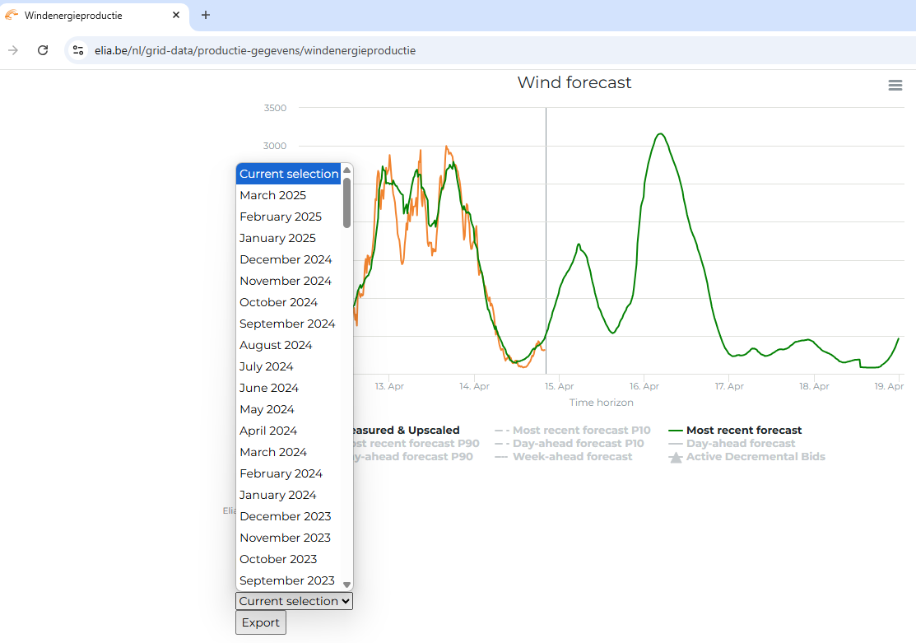
DateTime | Week-ahead Forecast [MW] | Day-ahead forecast [MW] | Most recent forecast [MW] | Measured & upscaled [MW] | Monitored Capacity [MW] | Active Decremental Bids [yes/no] | Day-ahead forecast (11h00) [MW]
01/02/2025 10:00 | 2403,6 | 176,3 | 200,5 | 282,98 | 5439,175 | No | 170,3
01/02/2025 10:15 | 2417,6 | 181,2 | 200,9 | 290,41 | 5439,175 | No | 174,6
01/02/2025 10:30 | 2431,7 | 178,7 | 197 | 282,45 | 5439,175 | No | 172
01/02/2025 10:45 | 2444,9 | 169,3 | 187,7 | 269,92 | 5439,175 | No | 162,3
01/02/2025 11:00 | 2458,5 | 140,8 | 166,1 | 237,33 | 5439,175 | No | 132,6
01/02/2025 11:15 | 2472,7 | 130,4 | 151,8 | 200,55 | 5439,175 | No | 122,9
01/02/2025 11:30 | 2486,5 | 118 | 138,6 | 159,91 | 5439,175 | No | 111,5
01/02/2025 11:45 | 2500,4 | 105,8 | 122,9 | 139,17 | 5439,175 | No | 98,9
01/02/2025 12:00 | 2525,7 | 67,8 | 137,7 | 123,39 | 5439,175 | No | 61,2
01/02/2025 12:15 | 2532,6 | 66,1 | 129,7 | 111,21 | 5439,175 | No | 59,2
01/02/2025 12:30 | 2539,4 | 63,7 | 120 | 104,12 | 5439,175 | No | 57,3
01/02/2025 12:45 | 2548,4 | 59,8 | 110,9 | 98,72 | 5439,175 | No | 55,7
01/02/2025 13:00 | 2553,9 | 57,7 | 88,7 | 94,77 | 5439,175 | No | 54,8
01/02/2025 13:15 | 2559,8 | 57,3 | 83,7 | 94,22 | 5439,175 | No | 53,6
01/02/2025 13:30 | 2564,2 | 56,9 | 79,3 | 81,56 | 5439,175 | No | 53,2
01/02/2025 13:45 | 2566,3 | 56,7 | 74,8 | 69,85 | 5439,175 | No | 52,7

Je moet op deze pagina’s van Elia een maand selecteren en vervolgens op Export klikken. Elia biedt ook data aan via API, maar dit werd nog niet in detail bekeken. Voorlopig wordt er dus uitgegaan van een scenario met webscraping.
Info omtrent de uurprijzen van energie is terug te vinden via
https://my.elexys.be/MarketInformation/SpotBelpex.aspx
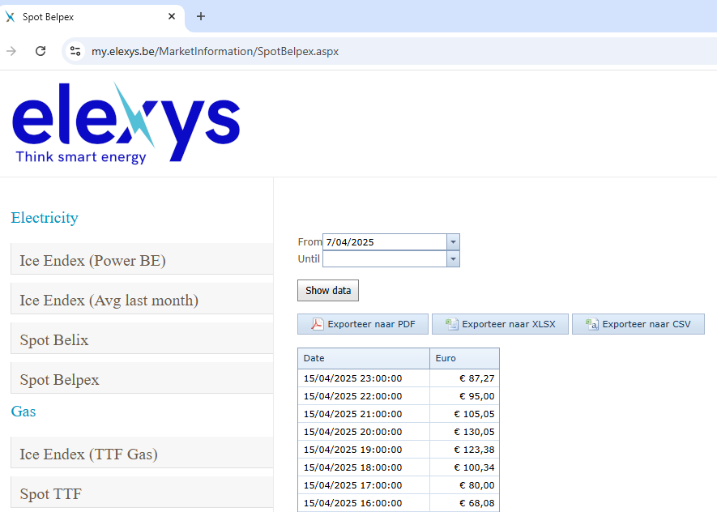
Date | Euro
1/02/2025 15:00 | € € 125,00
1/02/2025 14:00 | € € 113,70
1/02/2025 13:00 | € € 103,40
1/02/2025 12:00 | € € 110,29
1/02/2025 11:00 | € € 120,08
1/02/2025 10:00 | € € 128,40
1/02/2025 9:00 | € € 142,44
1/02/2025 8:00 | € € 153,46
1/02/2025 7:00 | € € 144,74

Elexys heeft geen mogelijkheid om data binnen te halen via API. Daarom moet er sowieso gewerkt worden met webscraping. Hierbij moet er een datum “From” en een datum “Until” ingevuld worden. Daarna klikken op “Show data” om vervolgens op een exporteer knop te klikken. De layout van de prijs in het csv-bestand is “onlogisch” (dubbel €-teken).

Zowel bij Elia als Elexys is de data niet zomaar beschikbaar voor de webscraping. Er moeten periodes en/of datums geselecteerd worden.
De data bij Elia is per kwartier en bij Elexys per uur.
Bij Elia moet de info per maand binnengehaald worden. Er zullen dus meerdere bestanden zijn om te verwerken.

